[强烈谴责！三文图像重叠，疑似第三方参与，涉及重庆大学肿瘤医院、贵州医科大学附属医院、贵州省人民医院、湖北医药学院太和医院](https://mp.weixin.qq.com/s?__biz=MzkzNjYxMTEzMA==&mid=2247530568&idx=1&sn=197a32d5f321ce050d15733243b8d141&chksm=c30e8228d93ae9ade4c2d75165636fcbf9998d0e80682077af9c1878c7fdfd0556582e205a7d&scene=126&sessionid=1741970793)

DataTwin[DataTwin](javascript:void(0);)2025-03-14 09:49:20浙江

**点击上方蓝字**关注我们







**论文信息一**

2021年12月31日，重庆大学肿瘤医院在Translational Cancer Research（中科院四区 IF=1.5）期刊上在线发表题为**"Long non-coding RNA LINC00511 promotes proliferation, invasion, and migration of non-small cell lung cancer cells by targeting miR-625-5p/GSPT1"**(长非编码 RNA LINC00511 通过靶向 miR-625-5p/GSPT1 促进非小细胞肺癌细胞的增殖、侵袭和迁移)的论文。

第一作者：重庆大学肿瘤医院 Yue Cheng, Shiqiang Wang

第一作者&通讯作者：重庆大学肿瘤医院 Xiaosong Mu

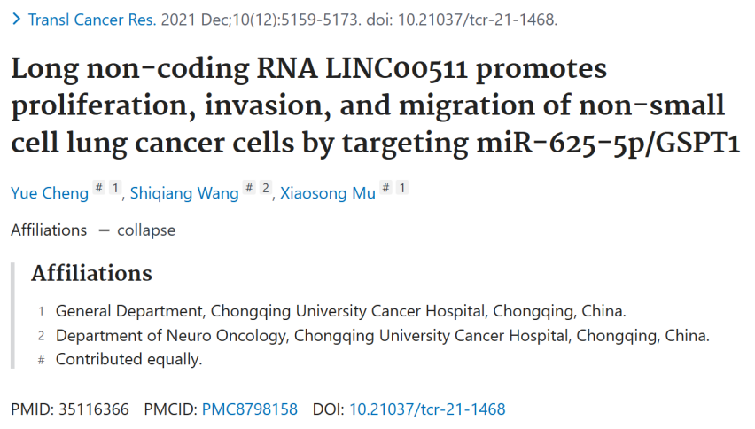





**论文信息二**

2020年1月4日，贵州医科大学附属医院&贵州省人民医院在Cell Biology and Toxicology（中科院二区 IF=5.3）期刊上在线发表题为**"LINC00858 promotes colorectal cancer by sponging miR-4766-5p to regulate PAK2"**(LINC00858 通过疏导 miR-4766-5p 来调控 PAK2，从而促进结直肠癌的发生)的论文。

第一作者：贵州医科大学附属医院 Xin Liao，Wei Zhan

通讯作者：贵州省人民医院 Rui Li

本研究工作得到了以下项目的资助：贵州医科大学学术新苗培育及创新探索专项项目（项目编号：[2018]5779-30）、贵州省卫生和计划生育委员会科技基金项目（项目编号：gzwjkj-2018-1-035）、贵州省卫生和计划生育委员会科技基金项目（项目编号：gzwjkj-2018-1-075）、黔东南州2019年国家科技计划项目（145）以及黔东南州2019年国家科技计划项目（146）。

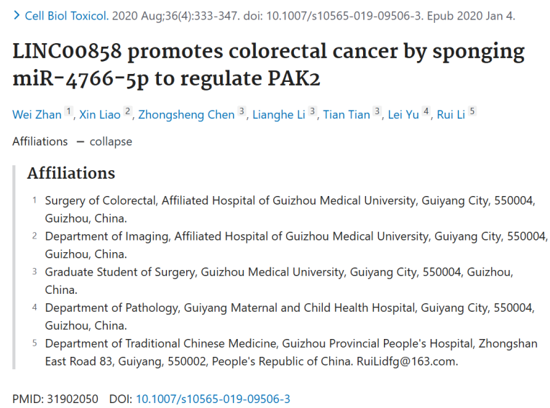

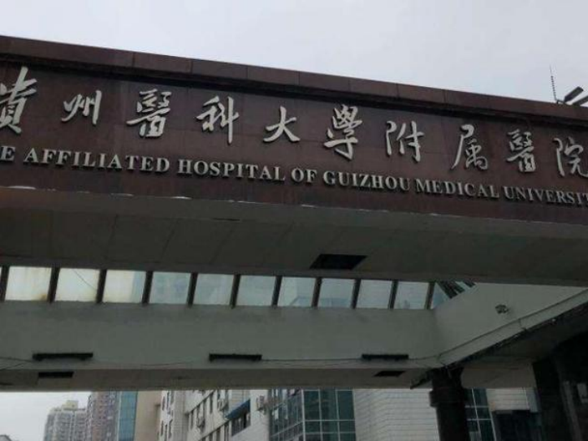

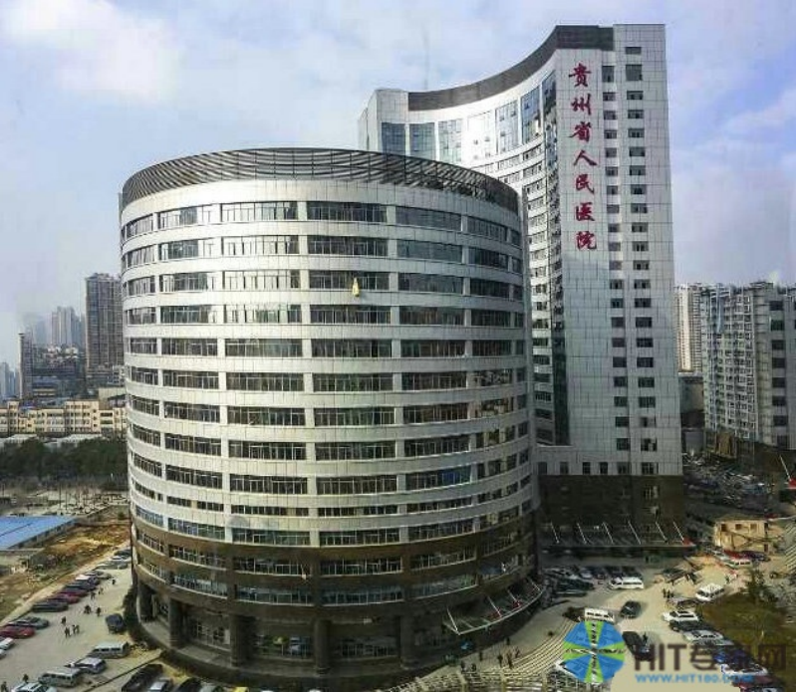



**论文信息三**

2020年7月8日，湖北医药学院太和医院在Cell Transplantation（中科院四区 IF=3.2）期刊上在线发表题为**"LncRNA FEZF1-AS1 Modulates Cancer Stem Cell Properties of Human Gastric Cancer Through miR-363-3p/HMGA2"**(LncRNA FEZF1-AS1 通过 miR-363-3p/HMGA2 调节人胃癌的癌干细胞特性)的论文。

第一作者：湖北医药学院太和医院 Yuanjian Hui, Yan Yang

通讯作者：湖北医药学院太和医院 Deping Li

本研究得到了2019年湖北省十堰市科技项目（项目编号：19Y37）和2016年太和医院与百奥泰康联合精准医学基金（项目编号：2016JZ17）的支持。

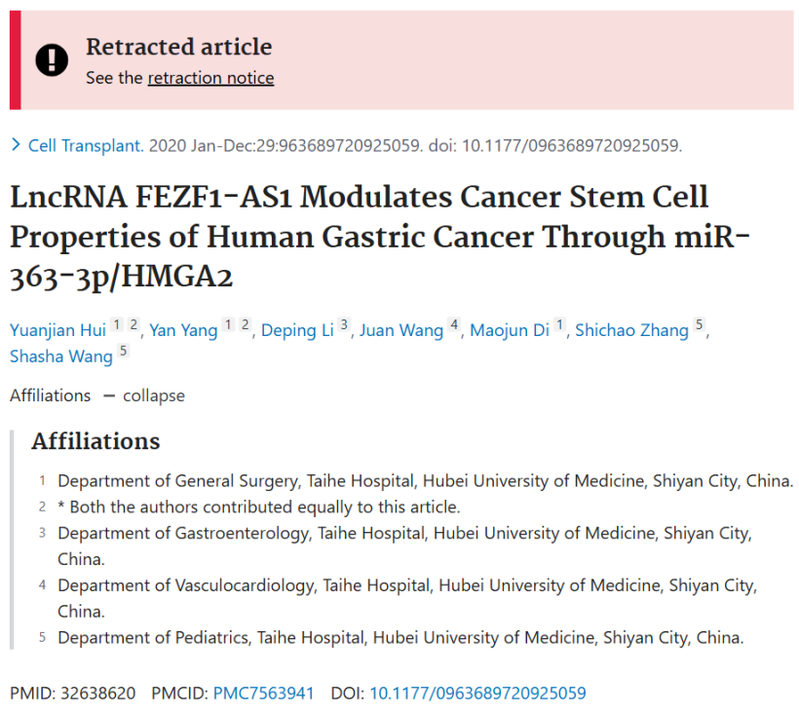

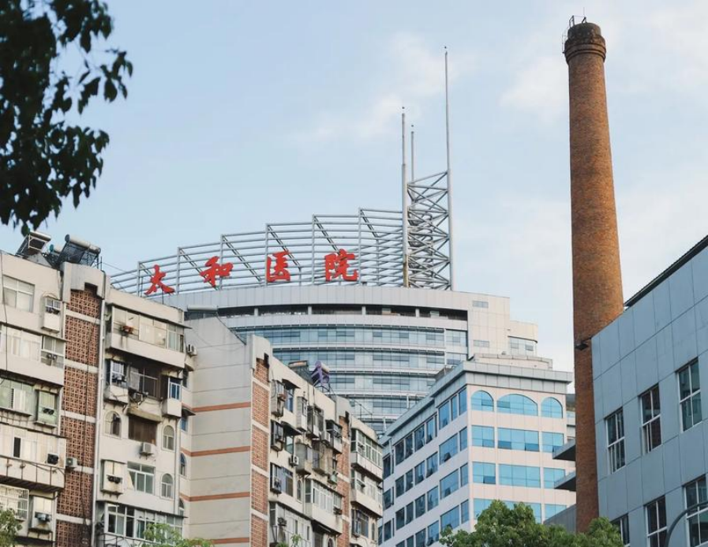



**质疑信息**

**#1**Unexpected overlap between figures presented in this study and figures presented in other studies (see enclosed image below).

The following papers are affected:

论文一: https://pubmed.ncbi.nlm.nih.gov/35116366/

论文二: https://pubmed.ncbi.nlm.nih.gov/31902050/

论文三: https://pubmed.ncbi.nlm.nih.gov/32638620/ [RETRACTED]

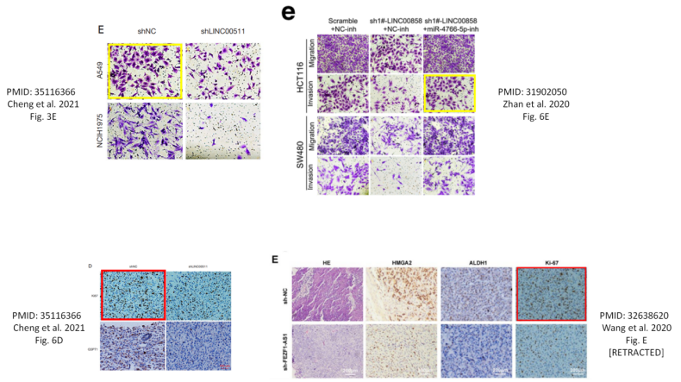

DataTwin图片查重

**#2**（论文二）The following papers are affected:The ethics approval number "2018-123-01" is considered to indicate that the research was approved in 2018, while researchers followed up the patients for up to 60 months (Fig. 1), and published their result in early 2021.

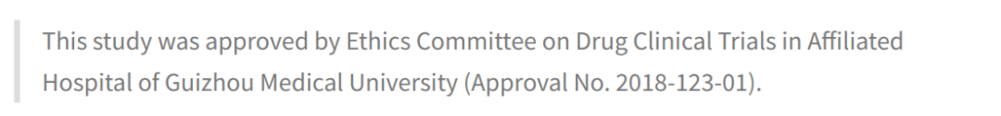

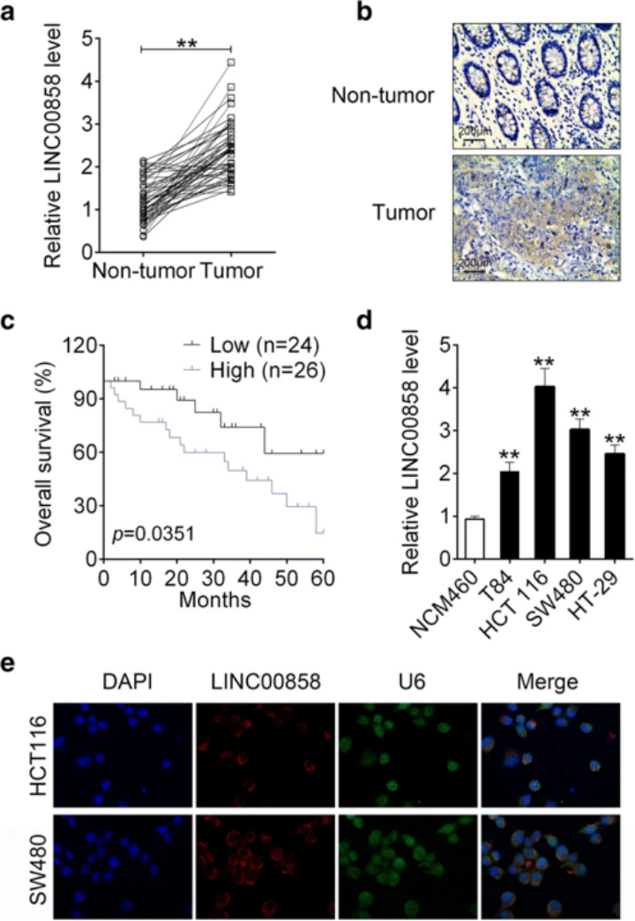

DataTwin图片查重

**#3**（论文二）Spot suspected duplication in their fig 3b.

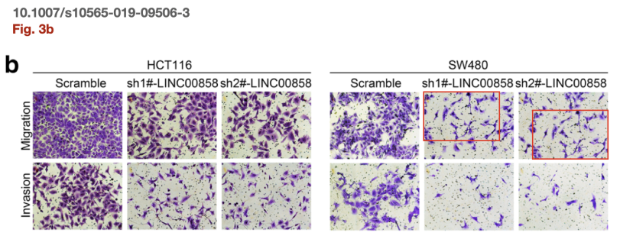

DataTwin图片查重

**#4**（论文二）One more in figure 6e.

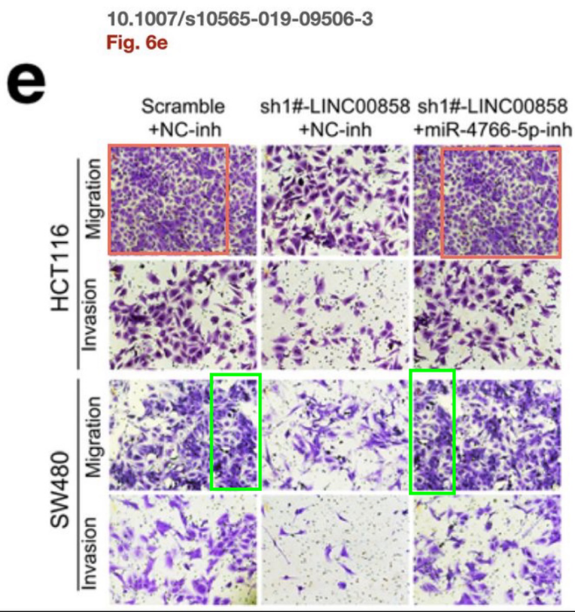

DataTwin图片查重

**参考信息**

https://pubpeer.com/publications/A5D22D3BBE60E01E76B7F85FE1B1A8#1

https://pubmed.ncbi.nlm.nih.gov/35116366/

https://pubpeer.com/publications/8D76F7D69ED8FA6D889F8914DFC5A7#5

https://pubmed.ncbi.nlm.nih.gov/31902050/

https://pubpeer.com/publications/533E1B758FC4DB81F900697A99EC15#2

https://pubmed.ncbi.nlm.nih.gov/32638620/

**声明：**

任何单位或个人认为本内容可能涉嫌侵犯其合法权益，及时向我们提出书面权利通知及详细侵权情况，我们将会依法尽快移除相关涉嫌侵权的内容。

联系微信号：DataTwin



**往期报道精选**

[全网最低价！文件图片查重+比对Pubmed和Pubpeer数据库查重，DataTwin高效权威图片识别！众多知名打假人士推荐使用](http://mp.weixin.qq.com/s?__biz=MzkzNjYxMTEzMA==&mid=2247486008&idx=5&sn=43a2d45f61ed36770808541d737ca3cd&chksm=c29d566df5eadf7bcf1cee3ab814981f26fd4b8aef7a56bb740c999691685526232641ed1bc9&scene=21" \l "wechat_redirect" \t "_blank)

[一区Top9.2分，西安交通大学第二附属医院(西北医院)单涛等人论文撤稿。](http://mp.weixin.qq.com/s?__biz=MzkzNjYxMTEzMA==&mid=2247496577&idx=1&sn=5f6c203ab8c8a90910fb169fb557f09e&chksm=c29eafd4f5e926c23429d2cdbfa4b858d50d365ccedb076342024a06cdef3503285527c04f71&scene=21#wechat_redirect)

[图片重复未作解释，成武县人民医院岳彩云&山东第一医科大学第一附属医院（千佛山医院）杨敏等人论文被撤稿。](http://mp.weixin.qq.com/s?__biz=MzkzNjYxMTEzMA==&mid=2247496577&idx=2&sn=f7e9d4976a062f45ab4c82678d64d647&chksm=c29eafd4f5e926c22879afc68758ce79092ccd6e09bdcf84ed33af28cb858720cdd98d8d1f8b&scene=21#wechat_redirect)

[希腊期刊撤稿，涉与多篇重复的老问题，常州市第一人民医院整形烧伤科李玲巧论文撤回。](http://mp.weixin.qq.com/s?__biz=MzkzNjYxMTEzMA==&mid=2247496577&idx=3&sn=adf0cc7a805cb0b3022cee01276ed136&chksm=c29eafd4f5e926c25f570665cbfe7cf5453ccca0d903d47b581b521c3496e83427771694da50&scene=21#wechat_redirect)

[网友玩微信发现问题论文，浙江大学贺永教授、浙江大学医学院附属口腔医院石钰等人发表到Small的论文存在图片重复使用问题！](http://mp.weixin.qq.com/s?__biz=MzkzNjYxMTEzMA==&mid=2247496547&idx=1&sn=e28eef8cce3be96e2c9b87e9b47742f3&chksm=c29eaf36f5e926205da762928b9510337e641e83d400e166df0687fdaa0597e99598739585a7&scene=21#wechat_redirect)

[一篇声称新冠疫苗具有广泛危害的论文将被撤回，作者回应：出版社不允许对抗性陈述的论文存在](http://mp.weixin.qq.com/s?__biz=MzkzNjYxMTEzMA==&mid=2247496526&idx=1&sn=a7684678c2d1f7537332323923be6239&chksm=c29eaf1bf5e9260dff6cc8d0fa5823592736a87e03adaf78ed3aa67722776822efdf084c09eb&scene=21#wechat_redirect)

# [今日学术问题发现 | 兄弟借一步说话，看你是不是火眼金睛](http://mp.weixin.qq.com/s?__biz=MzkzNjYxMTEzMA==&mid=2247484202&idx=4&sn=6c887f60b170b0352211a4056136471d&chksm=c29d5f7ff5ead669026d14f9ce4fc72a33dc49b4872d0649ae332312a1497f95ee48b6e39aac&scene=21#wechat_redirect)

# [今日学术问题发现 | 你把Error Bar当作奖励给幼儿园小朋友的小红花？](http://mp.weixin.qq.com/s?__biz=MzkzNjYxMTEzMA==&mid=2247484202&idx=5&sn=6726065dc778f5d6f734f6d8e4bb4519&chksm=c29d5f7ff5ead669fa3cf39a0504fbcdd0a8856dc8e893c0c7d5a64114b6d7c0fd1bdd1274b6&scene=21#wechat_redirect)

[今日学术问题发现 | Table中的异常数据（PMID：26111626）](http://mp.weixin.qq.com/s?__biz=MzkzNjYxMTEzMA==&mid=2247484202&idx=6&sn=fa04280bf1e13fb388f5fcd7364dca92&chksm=c29d5f7ff5ead66915da906253ca3fcbdc95955d9bedfa1484acbbd6ec65069baea3c7617f17&scene=21#wechat_redirect)

[今日学术问题发现 | 不要侥幸，白天到黑夜，你还是你（荧光图片造假重复）](http://mp.weixin.qq.com/s?__biz=MzkzNjYxMTEzMA==&mid=2247484091&idx=3&sn=b4812492b782f5b1098df327c7118b29&chksm=c29d5eeef5ead7f8a36ba0a2fe28ebca0c0abf09d97a9c311ffe16fe8c6204436dafa6ed02af&scene=21#wechat_redirect)

[今日学术问题发现 | 山西医科大学贺婵婷等人论文数据图片出现多处重复](http://mp.weixin.qq.com/s?__biz=MzkzNjYxMTEzMA==&mid=2247484091&idx=4&sn=465b44b280962a59b5f3a38e18c7ccd1&chksm=c29d5eeef5ead7f8daf6a43c748db2b408fc71ae5377942fbc3ff48c3fe5b68be6a8808bb641&scene=21#wechat_redirect)

[Hepatology论文被质疑，南京医科大学第一附属医院孙倍成/南京大学医学院姜润秋教授发表的论文因图片重复](http://mp.weixin.qq.com/s?__biz=MzkzNjYxMTEzMA==&mid=2247495175&idx=2&sn=ff4146bc29b7ed9cefbbd2d02ba2454c&chksm=c29eb252f5e93b4416dd8000e979b09f21e70a7b0e188a9e8853a5957148362a894a5393c1e1&scene=21#wechat_redirect)

[DataTwin图片查重| 浙大医二院神经外科陈高教授发表的论文因图片重复被质疑](http://mp.weixin.qq.com/s?__biz=MzkzNjYxMTEzMA==&mid=2247495175&idx=3&sn=8cf91fc18af7e9230a0b51de678e4b77&chksm=c29eb252f5e93b44e6a3c09af3c60cbb0b41bf002b9e43946628019dc0250c78ec7f6301f816&scene=21#wechat_redirect)

[国家优青、海军军医大学（第二军医大学）药学院孙鹏教授发表的论文因图片重复被质疑](http://mp.weixin.qq.com/s?__biz=MzkzNjYxMTEzMA==&mid=2247495175&idx=4&sn=ceb343c415ac6e1eafde0114fff757b0&chksm=c29eb252f5e93b4452873038b8a8fa8593679122f3b552f04bfeff67d46e25d425d8a9ea08a1&scene=21#wechat_redirect)

[上海九院普外科刘斌发表的论文因图片重复被质疑](http://mp.weixin.qq.com/s?__biz=MzkzNjYxMTEzMA==&mid=2247495175&idx=5&sn=052dad49954ae38cdfcc83c7bf4bb92a&chksm=c29eb252f5e93b4449543cd4b808a98122448a7b588d2c3b0f41a03dace7e9f952d7fd128926&scene=21#wechat_redirect)

*END*



    客服微信：DataTwin



文件内部+Pubmed&Pubpeer数据库全网查重 请联系客服。